生物试卷
注意事项：本试卷分卷Ⅰ选择题和卷Ⅱ非选择题两部分。共7页，共100分。考试时间75分钟。
第Ⅰ卷（选择题 共41分）
- 选择题∶本题共 13小题，每小题2分，共26分。在每小题给出的四个选项中，只有一项是符合题目要求的。
1．元素和化合物是细胞结构与功能的结构基础，下列关于细胞的元素和化合物的说法正确的是（ ）
A．细胞中化学元素根据作用的大小分为大量元素和微量元素
B．碳元素是构成细胞的最基本元素，生物大分子以碳链为骨架
C．同一种植物萌发种子中的含水量和休眠种子的一样多
D．哺乳动物的血钙太低，会出现肌无力症状
2．下列对种子中有机物检测方法的叙述，错误的是（ ）
A．小麦籽粒加水研磨→加碘液→观察被染成深蓝色的淀粉
B．大豆种子加水研磨→加双缩脲试剂→依据紫色反应检测蛋白质
C．嫩甜玉米籽粒加水研磨→加斐林试剂→观察砖红色沉淀检测还原糖
D．花生种子切片→加苏丹III染液染色→显微镜下观察细胞内被染成橘黄色的脂肪颗粒
3．下列关于细胞内糖类和脂质的叙述，不正确的是（ ）
A．糖类是生物维持生命活动的主要能源物质，也是生物体重要的结构物质
B．枯枝落叶中的纤维素经微生物分解可产生葡萄糖
C．脂质中只有磷脂是构成细胞膜的成分
D．脂质分子中H的含量多于糖类，同等质量的脂肪比糖类在氧化分解时产生的水多
4．棉花虫害是影响棉花产量的重要因素，科学家为了提高棉花产量，将苏云金芽孢杆菌的Bt抗虫蛋白基因（简称Bt基因）转入棉花里并获得高水平表达，让棉花也能产生Bt抗虫蛋白以抵抗虫害。1997年，我国政府首次批准商业化种植转基因抗虫棉，这一研究成果表明（ ）
①苏云金杆芽孢菌与棉花的DNA空间结构及组成基本相同
②苏云金芽孢杆菌与棉花共用一套遗传密码
③棉花体内合成了Bt抗虫蛋白
④苏云金芽孢杆菌和棉花合成蛋白质的方式有相同之处
A．①③ B．②③ C．①④ D．①②③④
5．下图表示四倍体兰花叶片植物组织培养的过程，下列相关叙述不正确的是（ ）
四倍体兰花叶片愈伤组织胚状体兰花植株
A．通过消毒和无菌操作避免①②过程发生杂菌污染
B．需生长调节物质调控①②过程的细胞分裂和分化
C．此兰花的花药离体培养所得植株为二倍体植株
D．细胞全能性表达的前提是细胞中含有该生物全部的遗传信息
6．在细胞工程操作过程中，选择合适的生物材料是成功的关键。下列操作不合理的是（ ）
A．选择幼龄动物的组织进行动物细胞培养，有利于获得大量细胞
B．选择胚胎细胞作为核供体进行核移植，可提高克隆动物的成功率
C．选择一定大小的植物茎尖进行组织培养，可获得抗毒苗
D．选择病人的核移植胚胎干细胞诱导分化后可形成免疫匹配的移植器官
7．下列有关现代生物技术应用的相关说法中，错误的是（ ）
A．蛋白质工程最终通过对基因的改造合成了自然界中不存在的蛋白质
B．动物细胞培养技术是其他动物细胞工程的基础
C．植物体细胞杂交技术中可以用灭活的病毒诱导原生质体的融合
D．克隆动物过程中用的技术有显微注射、早期胚胎培养、胚胎移植等
8．在胚胎移植过程中，很多操作步骤都需要“检查”，以避免后期人力、物力、财力的浪费，下列相关说法错误的是（ ）
A．体外受精的受精卵移入发育培养液中培养，以检查受精状况和受精卵的发育能力
B．胚胎移植前，要对胚胎进行检查以确定其是否发育到桑椹胚或囊胚阶段
C．在胚胎分割时，应取样内细胞团细胞做DNA分析，以检查胚胎的性别
D．胚胎移植入受体母畜的子宫后，还需对受体母畜进行是否妊娠检查
9．iPS细胞是一种经体外诱导形成的多能干细胞，这种细胞可以在体外被诱导分化成多种组织和器官（如下图所示）。下列关于该过程的叙述，错误的是（ ）
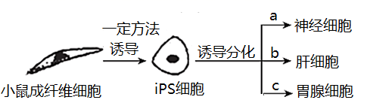
A．iPS细胞具有较强的分裂和分化能力
B．iPS细胞中所有的基因均处于表达状态
C．iPS细胞与a过程形成的神经细胞的形态不同
D．图中a、b、c过程是基因的选择性表达的结果
10．下列做法依据的生态工程原理依次是（ ）
①在进行林业工程建设时，一方面要号召农民种树，另一方面要考虑贫困地区农民的生活问题 ②我国古代的“无废弃物农业” ③在西北降水量少的地区种植灌木和草
④在人工林中增加植被层次
a．物种多样性原理 b．协调与平衡原理 c．物质循环再生原理 d．整体性原理
A．d、b、c、a B．d、c、b、a C．d、c、a、b D．b、c、d、a
11．下列关于生命系统的结构层次的说法，不正确的是（ ）
A．生物圈是地球上最大的生命系统
B．生物大分子如蛋白质、核酸，不是生命系统的结构层次
C．病毒没有细胞结构，它的生命活动与生命系统没有关系
D．各层次的生命系统层层相依，各自有特定的组成、结构和功能
12．对下图所示的生物学实验的叙述，正确的是（ ）
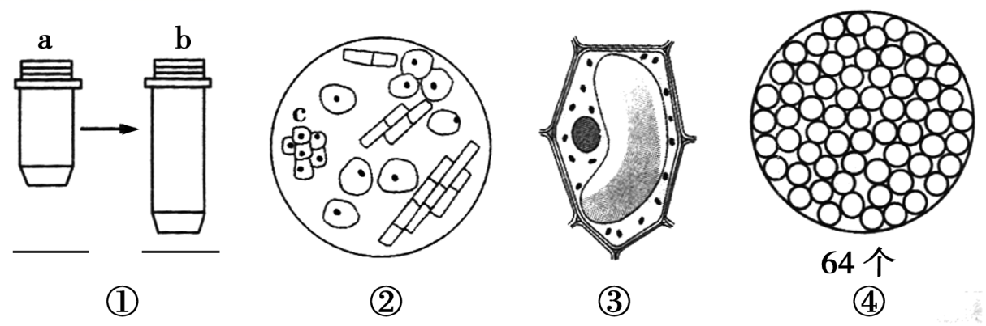
A．若图①表示将显微镜镜头由a转换成b，则视野中观察到的细胞数目增多
B．若图②是显微镜下某些细胞的图像，则向右移动装片并放大能观察清楚c细胞的特点
C．若图③是在显微镜下观察细胞质流动时的图像，发现细胞质的流动方向是顺时针，则细胞质的实际流动方向是逆时针
D．若图④是在目镜为10×，物镜为10×的显微镜下观察到的图像，视野被相连的64个细胞充满，当目镜不变，物镜换成40×时，在视野中可观察到的细胞数为4个
13．根据有无核膜，可将细胞分为真核细胞和原核细胞，下列相关叙述正确的是（ ）
A．真核细胞都有一个细胞核，核仁数目随生物种类和细胞类型不同而不同
B．嫁接后的伞藻再生出的伞帽取决于假根的类型说明细胞核是遗传和代谢的主要场所
C．蓝藻等原核生物的细胞质中没有具膜的细胞器
D．原核细胞因缺乏线粒体不能进行需氧呼吸
二、选择题：本题共5小题，每小题3分，共15分。在每小题给出的四个选项中，有两个或两个以上选项符合题目要求，全部选对的得3分，选对但不全的得1分，有选错的得0分。
14．下列关于细胞主要化学成分的叙述，正确的是（ ）
A．蛋白质的多样性与氨基酸的种类、数目、排列等有关
B．脱氧核糖核酸是染色体的主要成分之一
C．胆固醇、性激素、维生素E都属于脂质
D．动物乳汁中的乳糖和植物细胞中的纤维素都属于多糖
15．下列生物技术操作对遗传物质的改造，会遗传给子代的是（ ）
A．将胰岛素基因表达质粒转入大肠杆菌，筛选获得基因工程菌
B．将花青素代谢基因导入植物体细胞，经组培获得花色变异植株
C．将肠乳糖酶基因导入奶牛受精卵，培育出产低乳糖牛乳的奶牛
D．将腺苷酸脱氨酶基因转入淋巴细胞后回输患者，进行基因治疗
16．下列有关生物技术安全性和伦理问题的做法中，错误的是（ ）
A．对转基因生物产品进行标注，供消费者自主选择
B．为挽救患病的孩子取用婴儿的造血干细胞或器官
C．在动物克隆技术发展初期进行生殖性克隆人的研究
D．全面禁止转基因微生物研究以免用于制造生物武器
17．关于细胞学说的建立过程及内容要点，叙述正确的有（ ）
A．细胞是一个有机体，一切动植物都由细胞发育而来，并由细胞和细胞产物所构成
B．细胞学说揭示了细胞的多样性和生物体结构的统一性
C．细胞学说认为细胞分为原核细胞和真核细胞
D．细胞学说的建立，标志着生物学研究进入了细胞水平
18．①②③④为四类生物的部分特征：①无细胞结构，仅由蛋白质与核酸组成②具有核糖体和叶绿素，但没有形成叶绿体③出现染色体和各种细胞器④有细胞结构，没有核膜但有DNA。下列对应的叙述中错误的是（ ）
A．含④的生物都是自养生物
B．肯定属于原核生物的是②和④
C．新冠肺炎的病原体属于①，能独立完成生命活动
D．含③的生物细胞中一般不止核糖体一种细胞器
第Ⅱ卷（非选择题 共59分）
三、非选择题：共5道题，59分。
19．（共14分）如图1表示细胞元素、化合物及其作用，a、b、c、d代表不同的小分子物质，A、B、C代表不同的大分子。请分析回答下列问题：
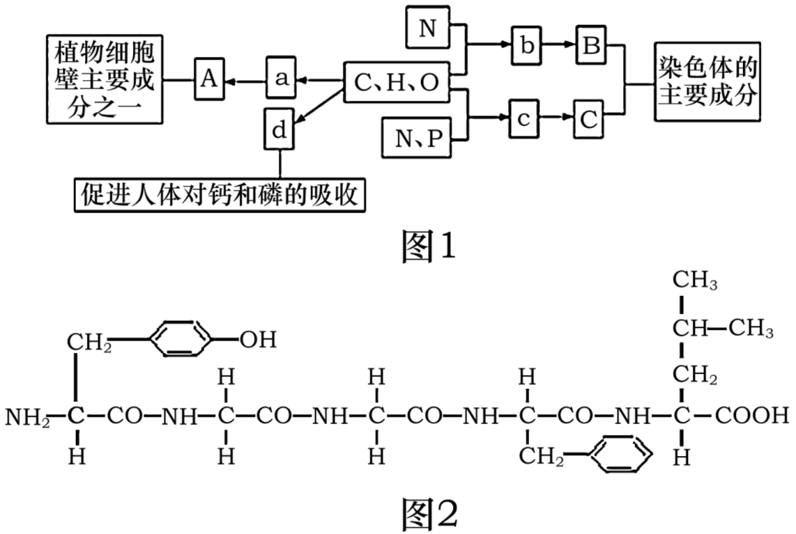
（1）物质A是_____，在动物细胞中与其同类的重要储能物质是_____，它主要分布在人和动物的_____和_____中。细胞内良好的储能物质是__________________，d表示的物质是_______________。
（2）若由b组成的某种物质分子结构简式如图2，请据图回答：该物质可称为_____肽。若该物质原长度不变，组成它的基本单位的种类和数目均不变，则改变其中的_________，就可改变该物质的性质；b的结构通式是_____。
（3）人体细胞中构成C的基本单位c有_____种，C中特有的碱基是_____（写中文名称）请用几何图形表示出单体c的组成_____。
（4）若某B分子由20个b分子（平均相对分子质量为117）组成的2条链组成，则该B分子的相对分子质量为_____。
（5）与C组成元素相同的脂质，在大豆种子及动物的卵细胞、肝脏中含量丰富，是构成_____的重要成分。
20．（共12分）糖尿病已经成为危害人类健康的严重疾病之一，注射胰岛素是目前治疗糖尿病最为有效的途径和手段，如何生产优质而不昂贵的人胰岛素，是当下医疗界和制药界急需攻克的科学难题。如图为利用基因工程技术生产人胰岛素的操作过程示意图，请回答：
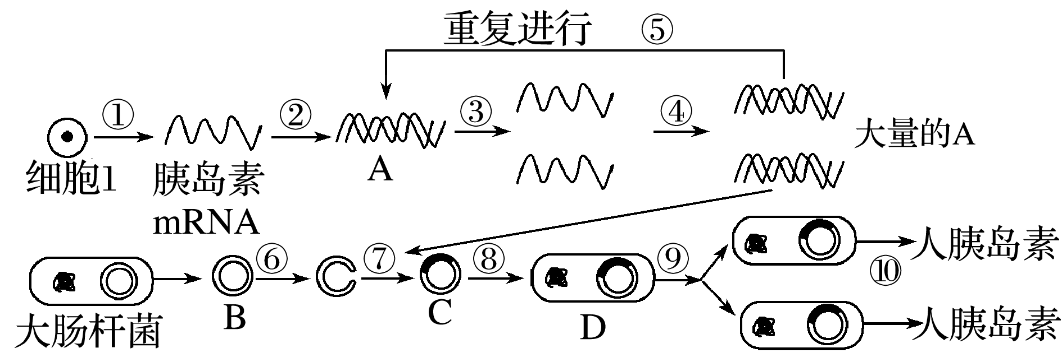

（1）在基因表达载体中，____________是RNA聚合酶识别和结合的部位，并驱动基因转录出mRNA。
（2）图中细胞1是____________细胞。过程③④⑤为____________技术扩增目的基因，此过程必需的酶是________________________。过程③断开的是____________。能否利用人的皮肤细胞来完成过程①，为什么？__________________________。
（3）为便于重组DNA的鉴定和选择，图中C的组成必须有________________；将体外重组DNA导入大肠杆菌体内，并使其在细胞内维持稳定和表达的过程称为转化。为使过程⑧更易进行，可用____________处理大肠杆菌，目的是使大肠杆菌细胞处于能够吸收周围环境中DNA分子的生理状态。
（4）若过程⑨发生了变异，则此变异为________________。过程⑩得到的人胰岛素需要体外加工才具有生物活性，原因是大肠杆菌______________________。
（5）目的基因在受体细胞中是否能转录出mRNA，可用________________技术来检测。
21．（共16分）下图1、2分别是单克隆抗体制备过程和克隆羊培育过程示意图，请据图回答下列问题：
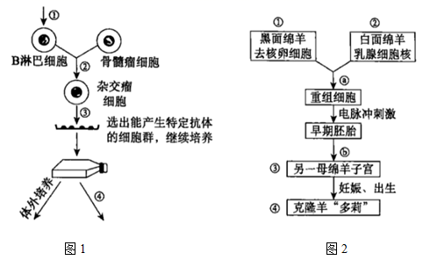
（1）图1和图2所示的过程中，都必须用到的动物细胞工程技术手段是______________________。
（2）图1中①步骤引发了小鼠的__________________免疫反应，从而可获得产生特异性抗体的B淋巴细胞，但B细胞分裂能力差；获取小鼠新鲜的骨髓瘤组织，在37℃下用__________________消化30-40分钟形成离散细胞，在_____________培养箱中培养，该物质的作用是_________________，培养基是模拟了小鼠的________________成分配制的，在培养基中加入一定量的抗生素，其目的是______________________。
（3）图1中②过程常在_______________诱导下完成，两两融合形成的细胞共有_______种，所以需要利用_____________培养基筛选出既能无限增殖又能分泌抗体的________________细胞。单克隆抗体与常规的血清抗体相比，最大的优越性是___________________。
（4）图2克隆羊“多莉”是_____________（填序号）羊的克隆，从理论上证明了_________________________；若不考虑环境因素影响，亲代和其克隆子代性状_________（填“是”或“不是”）完全相同的，原因是________________________。
22．（共9分）内蒙古骆驼研究院完成了世界首例低温保存骆驼胚胎移植。以阿拉善双峰驼作为受体，移植经低温保存了35～38h的高产奶单峰驼胚胎，顺利产下了2峰驼羔。下图为该研究院培育的过程示意图。请回答下列相关问题：
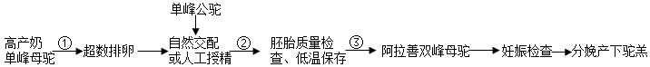
（1）图中②的具体操作是_____________________（写出具体操作过程），③的操作称为 。
（2）自然交配或人工授精的实质是精子和卵细胞结合完成受精作用，在此过程中，首先发生___________反应，释放的物质的作用是______________________。此过程中防止多精入卵的两道屏障是___________。
（3）在③操作前，先要对阿拉善双峰母驼进行___________处理，若③过程移植的是囊胚时期的胚胎，要想获得更多的驼羔，则在③操作中对囊胚时期胚胎进行的处理及注意事项是______________________。
23．（共8分）某女性患有输卵管阻塞，该夫妇借助“试管婴儿”技术，一次生殖过程中生出两个孩子，如图所示。请分析回答下列问题。
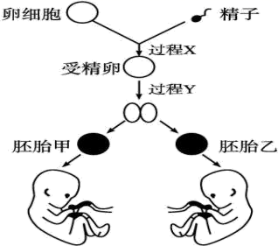
（1）过程X若想顺利进行，首先来自父方的精子要进行________。
（2）________（生物技术）是甲、乙产生的最后一道工序。一般来说，该技术操作比较合适的时期是_______________ 。
（3）2015年2月3日，英国议会下院通过一项历史性法案，允许以医学手段培育“三亲婴儿”。“三亲婴儿”的培育过程可选用如下技术路线。
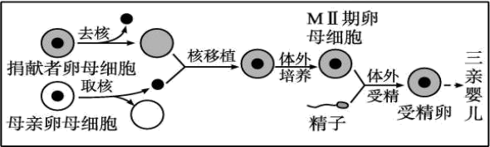
①由于女性自然周期产生的卵子太少，捐献者在取卵前通常需要注射______激素，促使一次有更多的卵泡发育。排卵是指卵子从 中排出。
②“三亲婴儿”的染色体来自_____（填细胞名称），这种生殖方式属于____（填“有性”或“无性”）生殖。
③“三亲婴儿”的培育技术__（填“能”或“不能”）避免母亲的线粒体遗传病基因传递给后代。

生物试卷答案
一、选择题
1—5 B C C D C 6—10 C C C B B
11—13 C D C
二、选择题
14．AB 15．ABC 16．BCD 17．AD 18．AC
三、非选择题
19．每空1分，共14分
- 纤维素 糖原 肝脏 肌肉 脂肪 维生素D
- 五 氨基酸的排列顺序 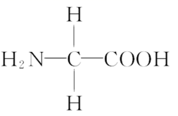
- 四 胸腺嘧啶 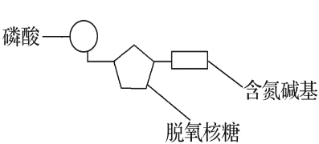
- 2016
- 细胞膜和细胞器膜（或生物膜）
20．除标注外，每空1分，共12分
（1）启动子
（2）胰岛B PCR Taq酶（或热稳定DNA聚合酶） 氢键 不能，皮肤细胞中的胰岛素基因未表达，不能形成胰岛素mRNA （2分）
（3） 标记基因 Ca^{2＋}（或CaCl₂溶液）
（4）基因突变 没有内质网和高尔基体，不能对蛋白质进行加工
（5）分子杂交
21．每空1分，共16分
- 动物细胞培养技术
- 体液 胰蛋白酶 5% （） 维持培养液的pH 内环境 防止杂菌污染
- PEG或灭活的病毒 3 选择 杂交瘤 特异性强，灵敏度高，可大量制备
- ② 动物体细胞核具有全能性 不是 细胞质基因的影响
22．除标注外，每空1分，共9分
- 用特制的冲卵装置，把供体（高产奶单峰母驼）子宫内的胚胎冲洗出来 胚胎移植
（2）顶体 溶解卵丘细胞之间的物质，形成精子穿越放射冠的通路，并溶解透明带（或溶解放射冠和透明带）（2分） 透明带反应和卵细胞膜反应（2分）
- 同期发情 对囊胚进行胚胎分割，注意将内细胞团均等分割
23．每空1分，共8分
- 获能处理
- 胚胎移植 桑椹胚期或囊胚期
- ① 促性腺 卵泡
② 母亲卵细胞和精子 有性
③ 能

